



**Università della Calabria**

DIPARTIMENTO DI MATEMATICA E INFORMATICA

Corso di laurea in Informatica

**Progetto Ingegneria del software A.A. 2017/2018**

Studenti: Mazzotta Giuseppe & Avolio Matteo

INDICE

1. **Requisiti Utente**

1.1 Introduzione e screen di utilizzo 3

1.2 Cosa può fare l’Amministratore 3

1.3 Cosa può fare il Giocatore 4

1.4 Alcuni screenshot durante l’utilizzo 5

1. **I Casi D’Uso**

2.1 Il Diagramma dei Casi D’Uso commentato 8

2.2 Caso D’Uso “Gestire Conto” 9

2.3 Caso D’Uso “Gestire Partite” 13

2.4 Caso D’Uso “Scommettere” 18

1. **Modello di dominio** 23
2. **Diagrammi di sequenza**

4.1 Diagrammi di sequenza relativi a “Scommettere” 24

4.2 Diagrammi di sequenza relativi a “Gestire Partite” 25

4.3 Diagrammi di sequenza relativi a “Gestire Conto” 28

1. **Contratti e operazioni**

5.1 Contratti e Operazioni “Gestire Conto” 32

5.2 Contratti e Operazioni “Gestire Partite” 34

5.3 Contratti e Operazioni “Scommettere” 36

1. **Architettura** 38
2. **Implementazione**

7.1 Introduzione 39

7.2 Persistenza 39

7.3 Modello 40

7.4 Controller 40

7.5 Web 41

7.6 Lo stile 41

7.7 Dinamicità 41

7.8 Trasferimento dati 41

7.9 L’API Football-data-org e GoogleMaps 42

**8. Glossario** 43

# 1.Requisiti utente

## 1.1 Introduzione

Il nuovo sito web “CryptoBet” è stato sviluppato per dare la possibilità, a tutti gli amanti del mondo delle scommesse, di scommettere in piena sicurezza e con tutti gli strumenti desiderati. CryptoBet è stato pensato sia per coloro che, unitisi all’amministrazione, vogliono dedicarsi alla gestione e all’aggiornamento del sito, sia per coloro che, essendo amanti delle scommesse, desiderano avere un proprio account e la possibilità di sfruttarlo al meglio. CryptoBet individua due diverse figure, con obiettivi totalmente diversi: l’**amministratore** e il **giocatore.**

## 1.2 Cosa può fare l’amministratore?

Una volta in possesso delle credenziali per l’accesso al sito con i permessi di amministrazione, ottenute contattando gli sviluppatori, l’amministratore sarà in grado di accedere al sito e di gestirlo come desidera. Per quanto riguarda la gestione, CryptoBet offre la possibilità di effettuare aggiornamenti riguardanti le squadre e i campionati, le partite oppure modifiche sulle quote relative alle partite.

* Aggiornamento squadre e campionati.

L’amministratore che richiede questo tipo di aggiornamento intende ottenere tutti i dati relativi alle squadre e ai campionati attualmente disponibili. I dati ottenuti da questo aggiornamento potranno, in seguito, essere visualizzati nella pagina dedicata, in cui verranno mostrate tutte le squadre con i relativi scudetti.

* Aggiornamento partite.

L’amministratore che richiede questo tipo di aggiornamento desidera ricevere tutte le nuove partite pianificate e tutte le informazioni riguardanti le partite concluse. Dopo questo aggiornamento, per tutte le partite concluse, il sistema andrà a verificare, per ogni esito, se questo si è verificato o meno. Per tutte le nuove partite, invece, il sistema andrà a memorizzare tutti i possibili esiti, la cui quota iniziale viene calcolata sulla base di statistiche eseguite dal sistema sui dati storici.

* Modifica quote.

All’amministratore è data, inoltre, la possibilità di effettuare delle modifiche riguardanti le quote relative agli esiti delle varie partite. Il sistema consente all’amministratore di selezionare i vari campionati. Per le partite relative ai campionati selezionati, l’amministratore può abilitare e/o disabilitare i vari esiti o, in alternativa, modificare le quote. Per quanto riguarda la modifica di una quota, l’amministratore specifica l’esito e può o richiedere un suggerimento al sistema sulla quota da inserire oppure, in alternativa, inserirla autonomamente.

## 1.3 Cosa può fare il giocatore?

A tutti i nuovi clienti, CryptoBet consente di creare un account personale associando a quest’ultimo una carta di credito che verrà utilizzata per versare e/o prelevare denaro dal conto. Una volta in possesso dell’account, il giocatore può finalmente accedere al sito tramite le credenziali da lui inserite nel momento della registrazione.   
Il giocatore può effettuare operazioni riguardanti la gestione del conto, o creare, ed eventualmente giocare, delle scommesse.  
Le operazioni previste nella gestione del conto riguardano il versamento e/o il prelievo di denaro, la visualizzazione degli ultimi movimenti effettuati e delle ultime scommesse, con la possibilità, per quest’ultime, di verificarne e visualizzarne l’esito.  
Il giocatore, inoltre, può creare una scommessa, aprendo i campionati di suo interesse e scegliendo, per le partite relative, gli esiti che vuole inserire. Quando il giocatore è soddisfatto della scommessa pianificata, può decidere di giocarla e sarà compito del sistema memorizzarla ed inserirla nelle sue scommesse.

## 1.4 Alcuni screenshot durante l’utilizzo

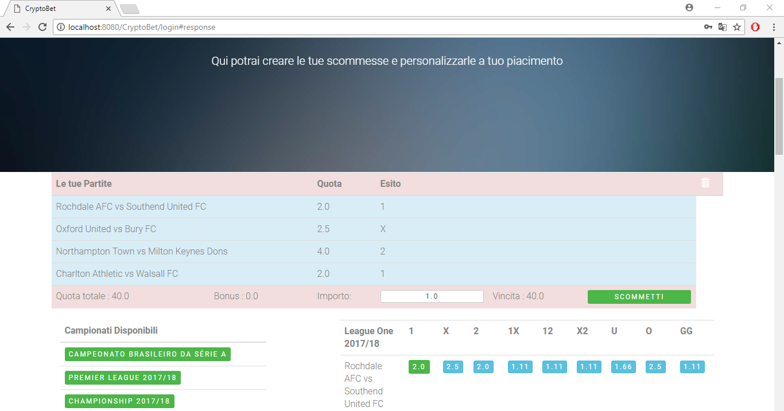

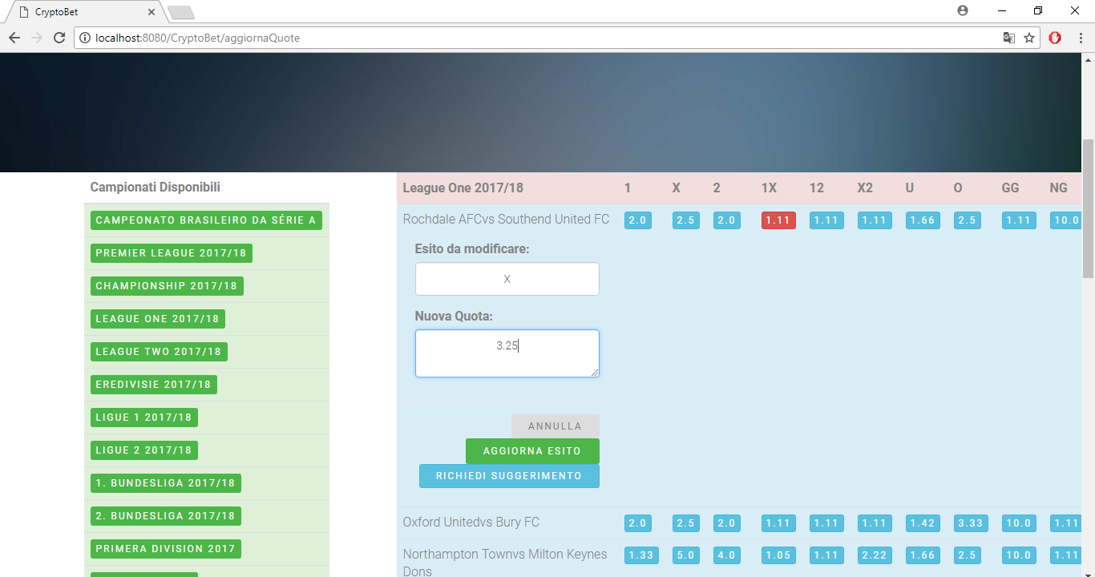

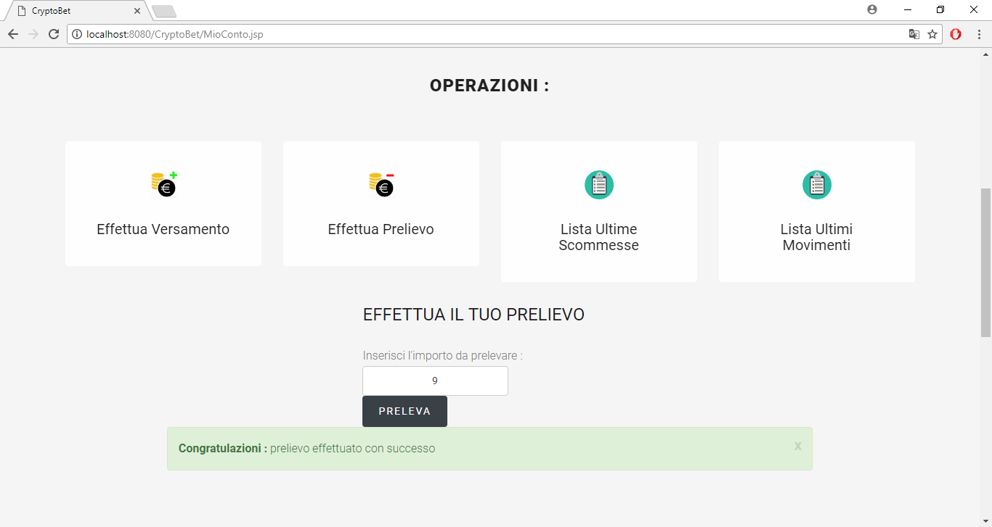

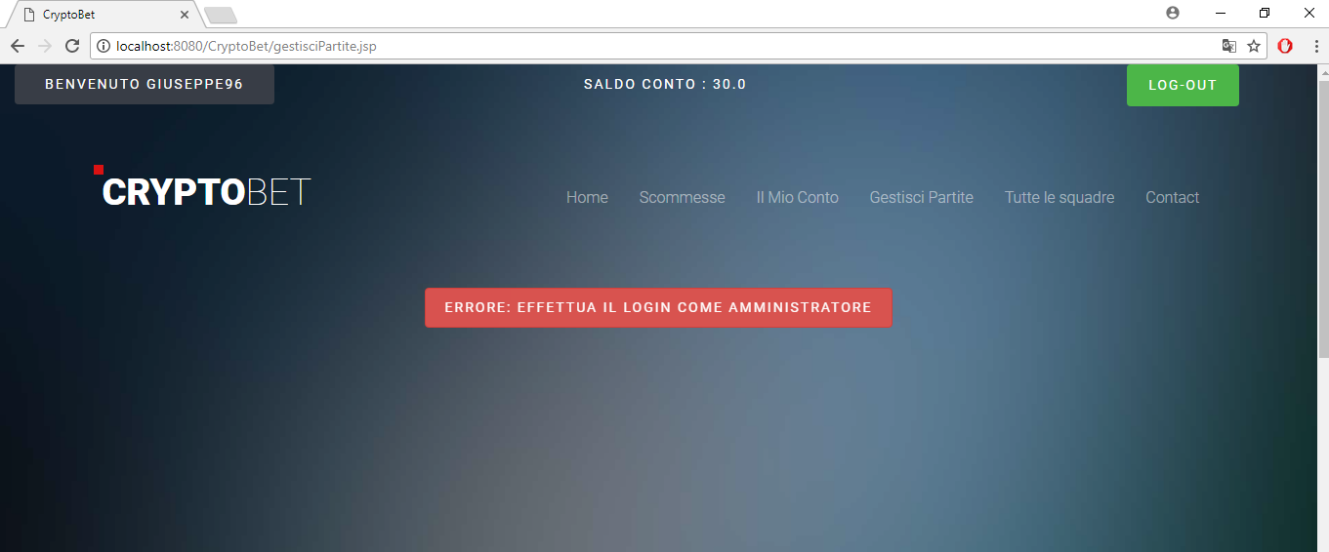

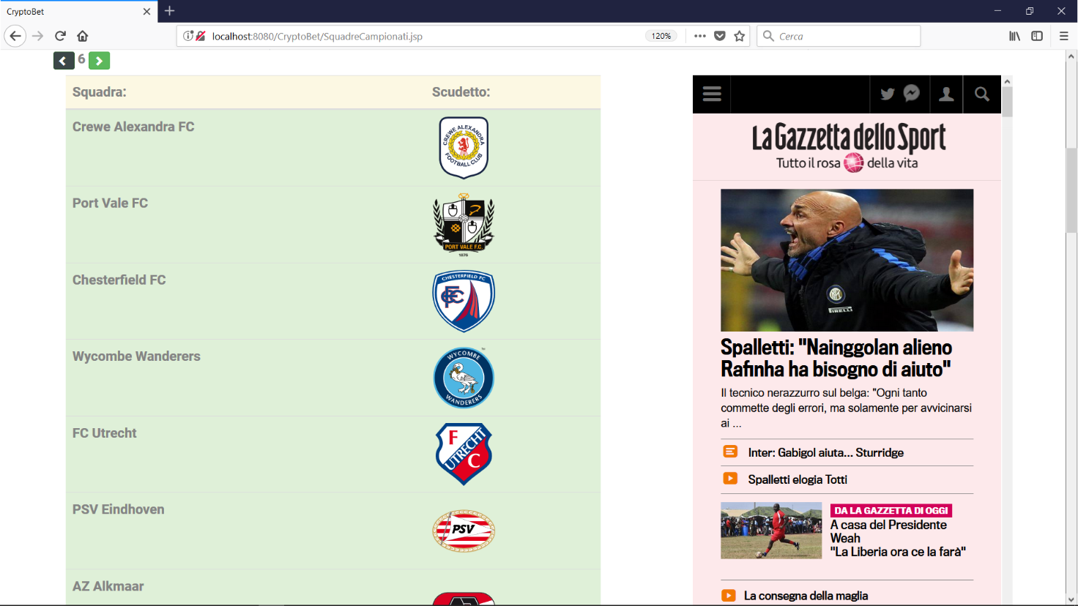

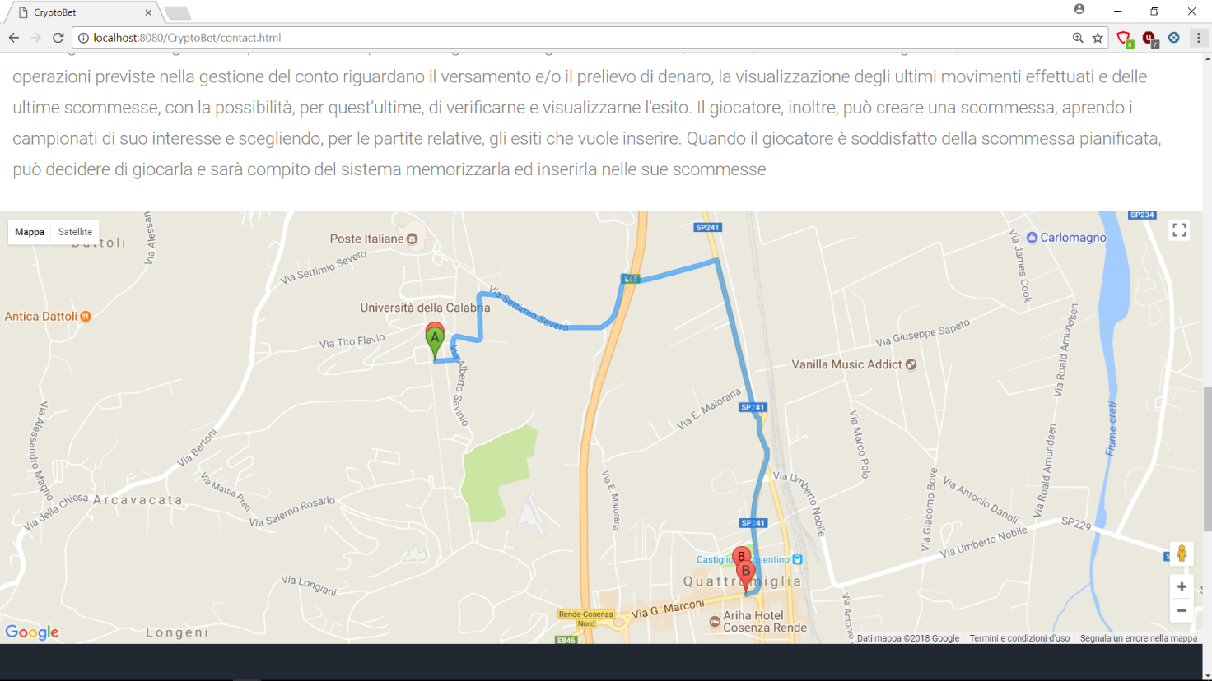

# **2 casi d’uso**

## **2.1 Il diagramma dei casi d’uso commentato**

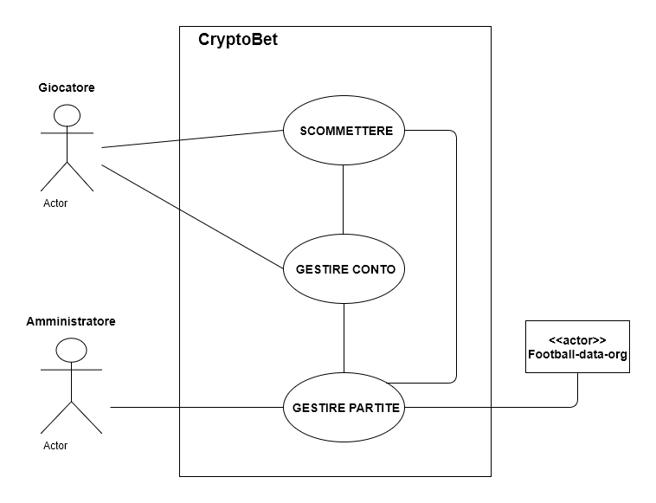

#### BREVE COMMENTO DEL DIAGRAMMA

Come si nota dal diagramma, tutti i casi d’uso sono collegati tra loro; questo deriva dal fatto che, in ogni momento, l’utente può decidere di soddisfare un bisogno diverso. Nei primi due casi d’uso “Scommettere” ed “Gestire Conto” l’attore principale è il giocatore che, rispettivamente, vuole poter scommettere o gestire il suo conto personale. Nel terzo ed ultimo, invece, l’attore principale è l’amministratore che, grazie al sistema che interagisce con l’altro attore “football-data-org”, desidera gestire le sue partite.

## **2.2 Caso d’uso “Gestire Conto”**

**Nome del caso d’uso**: Gestire conto

**Portata**: Sito web CRYPTOBET

**Livello**: Obiettivo utente

**Attore primario**: Giocatore

**Parti interessate o interessati**:

* Il **giocatore** vuole visualizzare il conto e svolgere operazioni ad esso relative. Il giocatore vuole poter prelevare e versare denaro sul proprio conto. Il **giocatore** vuole poter visualizzare la lista dei movimenti o la lista delle scommesse da lui giocate con il relativo stato.

**Post-condizioni**:

* Il **giocatore** è riuscito ad effettuare eventuali prelievi o versamenti, i quali sono stati registrati correttamente dal sistema.
* Il **giocatore** è riuscito ad effettuare eventuali visualizzazioni dei movimenti o delle scommesse giocate.

**Scenario principale di successo**:

1. Il **giocatore** decide di accedere all’area riservata al suo conto.
2. Il sistema verifica che il **giocatore** ha effettuato correttamente il login come tale.
3. Il sistema mostra al **giocatore** le operazioni disponibili da poter effettuare sul conto: prelievo, versamento, ultimi movimenti e ultime scommesse.
4. Il **giocatore** decide di effettuare un prelievo.
5. Il sistema chiede al **giocatore** l’importo che intende prelevare.
6. Il **giocatore** inserisce l’importo da prelevare.
7. Il sistema verifica che l’importo inserito rispetta il formato richiesto (inserire commento numerico).
8. Il **giocatore** decide di eseguire il prelievo.
9. Il sistema verifica che sul conto del **giocatore** è disponibile l’importo richiesto.
10. Il sistema trasferisce il denaro richiesto dal conto del **giocatore** alla carta a lui associata, aggiornando i due saldi consistentemente.
11. Il caso d’uso riprende dal punto 6 dello scenario principale di successo fin quando il giocatore vuole effettuare altri prelievi.
12. Il caso d’uso torna al punto 3 fin quando il **giocatore** non termina le operazioni che desidera svolgere.
13. Il caso d’uso termina.

**Flussi alternativi**:

*a. Il **giocatore** decide di abbandonare l’area riservata al suo conto o cade la connessione.

1. Il caso d’uso termina

*b. Il **giocatore** decide di gestire le partite.

1. Il caso d’uso termina.
2. Viene eseguito il caso d’uso Gestire Partite.

*c.Il **giocatore** decide di effettuare il logout.

1. Il sistema non rende più visibili i dati sensibili relativi al **giocatore** che ha effettuato il logout.
2. Il caso d’uso esegue il punto 2 dello scenario principale di successo.

*d. Il **giocatore** decide di scommettere.

1. Viene eseguito il caso d’uso “Scommettere”.

2a. Il sistema riscontra che il **giocatore** non ha effettuato il login.

1. Il sistema mostra al **giocatore** un messaggio di errore ed invita il **giocatore** ad effettuare il login o la registrazione per poter accedere all’area riservata.
2. Il **giocatore** effettua il login o la registrazione.
3. Il caso d’uso riparte dal punto 2 dello scenario principale di successo.

2b. Il sistema riscontra che il **giocatore** ha effettuato il login come amministratore.

1. Il sistema mostra un messaggio di errore ed invita il cliente ad effettuare il logout e a loggarsi come **giocatore**.
2. Il cliente effettua il logout.
3. Il cliente effettua il login o la registrazione.
4. Il caso d’uso riparte dal punto 2 dello scenario principale di successo.

4a. Il **giocatore** decide di effettuare un versamento.

1. Il sistema chiede al **giocatore** di inserire l’importo che intende versare.
2. Il **giocatore** inserisce l’importo che desidera versare.
3. Il sistema verifica che l’importo rispetta il formato richiesto.

3a. Il sistema verifica che l’importo non rispetta il formato richiesto.

* + 1. Il sistema mostra un messaggio di errore.
    2. Il caso d’uso esegue il punto 2 dell’alternativa 4a.

1. Il **giocatore** decide di eseguire il versamento.
2. Il sistema verifica che sulla carta associata al **giocatore** è disponibile l’importo richiesto.

3a. Il sistema riscontra l’assenza della disponibilità dell’importo richiesto.

* + 1. Il sistema mostra al giocatore un messaggio di errore in cui invita il giocatore ad inserire un importo minore.
    2. Il caso d’uso prosegue eseguendo il punto 2 dell’alternativa 4a dello scenario principale di successo.

1. Il sistema trasferisce il denaro richiesto dalla carta associata al **giocatore** al conto a lui associato, aggiornando i due saldi consistentemente.
2. Il caso d’uso riprende dal punto 2 dell’estensione 4a fin quando il giocatore vuole effettuare altri versamenti.
3. Il caso d’uso prosegue eseguendo il punto 12 dello scenario principale di successo.

4b. Il **giocatore** decide di visualizzare la lista dei movimenti.

1. Il sistema mostra al giocatore la lista dei suoi movimenti.
2. Il caso d’uso prosegue eseguendo il punto 12 dello scenario principale di successo.

4c. Il **giocatore** decide di visualizzare la lista delle scommesse.

1. Il sistema mostra al **giocatore** la lista delle sue scommesse con il relativo stato, dando la possibilità di verificare le scommesse ancora in corso.
2. Il **giocatore** decide di verificare una scommessa ancora in corso.

4a. Il **giocatore** non vuole verificare nessuna delle scommesse in corso.

* + 1. Il caso d’uso esegue il punto 12 dello scenario principale di successo.

1. Il sistema verifica la scommessa e notifica il nuovo stato e il nuovo esito.
2. Il caso d’uso riprende dal punto 4 dell’estensione 4c fin quando il giocatore vuole verificare altre scommesse.
3. Il caso d’uso prosegue eseguendo il punto 12 dello scenario principale di successo.

7a. Il sistema verifica che l’importo non rispetta il formato richiesto.

1. Il sistema mostra un messaggio di errore.
2. Il caso d’uso esegue il punto 6 dello scenario principale di successo.

9a. Il sistema non trova la disponibilità sul conto del **giocatore**.

1. Il sistema mostra al **giocatore** un messaggio di errore in cui invita il **giocatore** ad inserire un importo minore.
2. Il caso d’uso prosegue eseguendo il punto 6 dello scenario principale di successo.

**Frequenza di ripetizione**: Più volte al giorno.

## **2.3 caso d’uso “Gestire partite”**

**Nome del caso d’uso**: Gestire partite.

**Portata**: Sito web CRYPTOBET

**Livello**: Obiettivo utente

**Attore primario**: Amministratore

**Parti interessate o interessi**:

* L’**amministratore** vuole poter richiedere un aggiornamento, con un margine di 15 giorni centrati nella data corrente, delle partite. Vuole poter richiedere un aggiornamento delle squadre e dei campionati esistenti. Vuole poter modificare partite esistenti, disabilitando alcuni esiti e abilitandone atri o modificando le quote degli esiti per una partita. Vuole che il sistema memorizzi correttamente e consistentemente le modifiche (aggiornamento delle partite disponibili, modifica partite esistenti, aggiornamento squadre e campionati).
* **Sistema football-data-org** fornisce, su richiesta del sistema, i dati relativi alle partite, ai campionati e alle squadre.

**Post-condizioni**:

* L’amministratore è riuscito ad apportare tutte le modifiche desiderate (aggiornamento delle partite disponibili, modifica partite esistenti, aggiornamento squadre e campionati).
* Il sistema ha memorizzato correttamente le modifiche apportate dall’amministratore.
* Il sistema football-data-org è riuscito a fornire i dati che il sistema ha eventualmente richiesto.

**Scenario principale di successo**:

1. L’amministratore vuole accedere all’area relativa alla manutenzione delle partite.
2. Il sistema verifica che l’amministratore abbia effettuato correttamente il login come tale.
3. Il sistema mostra all’amministratore le operazioni disponibili da poter effettuare: aggiorna partite disponibili, modifica partite esistenti, aggiorna squadre e campionati.
4. L’amministratore sceglie di modificare le quote.
5. Il sistema mostra tutti i campionati disponibili.
6. Il sistema mostra tutte le partite per i campionati selezionati con i relativi esiti (abilitati e non).
7. L’amministratore sceglie di modificare gli esiti relativi ad una partita.
8. Il sistema chiede al cliente l’esito da modificare e la nuova quota con la possibilità di richiedere un suggerimento riguardo quest’ultima.
9. L’amministratore inserisce l’esito da modificare.
10. L’amministratore inserisce la nuova quota.
11. Il sistema controlla che la quota inserita sia valida.
12. L’amministratore decide di salvare le modifiche.
13. Il sistema memorizza la modifica apportata.
14. Il caso d’uso riprende dal punto 8 fin quando l’amministratore vuole modificare gli esiti per la partita selezionata.
15. Il caso d’uso riprende dal punto 6 fin quando l’amministratore vuole modificare altre partite.
16. L’amministratore torna all’area di relativa alla manutenzione delle partite.
17. Il caso d’uso riprende dal punto 3 fin quando l’amministratore vuole gestire le sue partite.
18. Il caso d’uso termina.

**Flussi alternativi**:

*a. L’amministratore decide di lasciare l’area, cade la connessione oppure l’amministratore effettua il log-out.

1. Il sistema non rende persistenti le eventuali modifiche incomplete.
2. Il caso d’uso termina.

*b. L’amministratore decide di scommettere.

1. Il caso d’uso termina.
2. Viene eseguito il caso d’uso Scommettere.

*c. L’amministratore decide di gestire il suo conto.

1. Il caso d’uso termina.
2. Viene eseguito il caso d’uso Gestire conto.

6-18a. L’amministratore seleziona un campionato tra quelli mostrati dal sistema.

1. Il sistema verifica che il campionato non è già stato selezionato.

1a. Il sistema verifica che il campionato è già stato selezionato.

* + 1. Il sistema disabilita il campionato.
    2. Il caso d’uso esegue il punto 3 dell’estensione 5-18a.

1. Il sistema abilita il campionato selezionato.
2. Il sistema mostra tutti gli esiti relativi alle partite dei campionati abilitati.

2a. Il sistema riscontra che l’amministratore ha effettuato il login cliente.

1. Il sistema mostra all’amministratore un messaggio di errore e lo invita ad effettuare il log-out e successivamente il login come amministratore.
2. L’amministratore effettua il log-out.
3. L’amministratore effettua il login.
4. Il caso d’uso riparte dal punto 2 dello scenario principale di successo.

2b. Il sistema riscontra che l’amministratore non ha effettuato il login.

1. Il sistema mostra all’amministratore un messaggio di invito ad effettuare il login come amministratore.
2. L’amministratore effettua il login.
3. Il caso d’uso riparte dal punto 2 dello scenario principale di successo.

4a. L’amministratore sceglie di aggiornare i dati relativi alle partite.

1. Il sistema chiede al sistema football-data-org i dati aggiornati.
2. Il sistema football-data-org fornisce i dati richiesti dal sistema.
3. Il sistema salva i nuovi dati e aggiorna quelli esistenti.
4. Il sistema procede con la memorizzazione degli esiti, inizialmente disabiltati, per le eventuali nuove partite inserite.
5. Il caso d’uso torna al punto 17 dello scenario principale di successo.

4b. L’amministratore sceglie di aggiornare i dati relativi alle squadre e ai campionati.

1. Il sistema chiede al sistema football-data-org i dati aggiornati.
2. Il sistema football-data-org fornisce i dati richiesti dal sistema.
3. Il sistema salva i nuovi dati e aggiorna quelli esistenti.
4. Il caso d’uso torna al punto 17 dello scenario principale di successo.

7a. L’amministratore seleziona un esito per una delle partite mostrate.

* 1. Il sistema verifica che l’esito selezionato è disabilitato.

1a. Il sistema verifica che l’esito selezionato è abilitato.

* + - 1. Il sistema disabilita l’esito selezionato.
  1. Il sistema abilita l’esito selezionato.
  2. Il caso d’uso riprende dal punto 15 dello scenario principale di successo.

9-10a. L’amministratore decide di annullare l’operazione di modifica attualmente in corso.

1. Il caso d’uso esegue il punto 15 dello scenario principale di successo.

10a. L’amministratore chiede il suggerimento quota.

1. Il sistema calcola la quota.
2. Il sistema fornisce all’amministratore la quota calcolata.
3. L’amministratore decide di memorizzare la quota suggerita.

3a. L’amministratore vuole modificare la quota suggerita.

* + 1. Il caso d’uso riprende dal punto 10 dello scenario principale di successo.

1. Il caso d’uso riprende dal punto 13 dello scenario principale di successo.

**Frequenza di ripetizione**: Più volte al giorno.

## **2.4 caso d’uso scommettere**

**Nome del caso d’uso**: Scommettere

**Portata**: Sito web CRYPTOBET

**Livello**: Obiettivo utente

**Attore primario**: Giocatore

**Parti interessate o interessi**:

* Il **giocatore** vuole inserire le partite nella propria scommessa selezionando l’esito su cui intende scommettere. Il **giocatore** desidera vedere man mano che aggiunge un risultato tutti i dati della sua scommessa aggiornarsi. Il **giocatore** vuole poter eseguire una puntata sulla scommessa creata.

**Post-condizioni**:

* Il **giocatore** è riuscito a creare la sua scommessa.
* La quota complessiva è stata calcolata correttamente.
* Il bonus assegnato è stato calcolato.
* Al conto del giocatore è stato detratto l’eventuale importo puntato.
* La scommessa, eventualmente giocata, è stata registrata correttamente dal sistema.

**Scenario principale di successo**:

1. Il **giocatore** desidera accedere all’area per creare e/o giocare una scommessa.
2. Il sistema mostra al giocatore i campionati disponibili.
3. Il sistema mostra le partite, relative ai campionati abilitati, sulle quali è possibile scommettere, fornendo i vari risultati con le relative quote.
4. Il **giocatore** seleziona l’esito per una delle partite mostrate.
5. Il sistema verifica che l’esito inserito non appartiene a nessuna partita già presente nello schema di scommessa.
6. Il sistema verifica che non è stato raggiunto ancora il limite massimo di esiti per una scommessa.
7. Il sistema registra la partita con l’esito selezionato aggiungendola alla scommessa parziale.
8. Il sistema modifica la quota totale aggiornandola rispetto alla quota dell’ultimo esito inserito.
9. Il sistema modifica l’eventuale bonus calcolato in funzione della relativa politica di assegnamento dello stesso.
10. Il sistema ricalcola la vincita potenziale in funzione della quota totale, del bonus assegnato e dell’importo inserito mostrando l’intera scommessa parziale con i dati prima calcolati.
11. Il caso d’uso torna al passo 4 fin quando il **giocatore** non ha terminato la pianificazione della scommessa.
12. Il giocatore decide di giocare la scommessa creata.
13. Il sistema verifica che il **giocatore** ha effettuato il login come tale.
14. Il sistema verifica che il giocatore ha inserito un importo valido.
15. Il sistema verifica la disponibilità sul saldo.
16. Il sistema aggiorna il saldo del giocatore in funzione dell’importo giocato.
17. Il sistema memorizza la scommessa e la aggiunge nelle scommesse del giocatore.
18. Il sistema svuota la lista delle partite inserite nello schema di scommessa.
19. Il sistema ripristina quota totale, vincita potenziale e bonus.
20. Il caso d’uso termina.

**Flussi alternativi**:

*a. il **giocatore** inserisce un importo.

1. Il sistema verifica che l’importo è valido.

1a. il sistema verifica che l’importo inserito non è valido

1. Il sistema mostra un messaggio di errore notificando al giocatore che l’importo non è valido.
2. Il caso prosegue eseguendo dal punto che ha generato questa alternativa.
3. Il caso d’uso riprende dal punto 9 dello scenario principale di successo.

*b. il **giocatore** decide di lasciare l’area dedicata alla composizione della scommessa.

1. Il sistema salta al passo 18 dello scenario principale di successo.

*c. il **giocatore** decide di gestire il suo conto.

1. Il sistema svuota la lista delle partite inserite nello schema di scommessa.
2. Il sistema ripristina quota parziale, totale e bonus.
3. Il caso d’uso termina.
4. Viene eseguito il caso d’uso “Gestire conto”.

*d. il **giocatore** decide di gestire le partite.

1. Il sistema svuota la lista delle partite inserite nello schema di scommessa.
2. Il sistema ripristina quota parziale, totale e bonus.
3. Il caso d’uso termina.
4. Viene eseguito il caso d’uso “Gestire partite”.

*e. il **giocatore** seleziona un campionato

1. Il sistema verifica che il campionato selezionato non è tra quelli abilitati.

1a. Il sistema verifica che il campionato selezionato è tra quelli abilitati.

* + 1. Il sistema disabilita il campionato rimuovendolo dalla lista dei campionati abilitati.
    2. Il caso d’uso riprende dal punto 2 dello scenario principale di successo.

1. Il sistema abilita il campionato aggiungendolo alla lista dei campionati abilitati.
2. Il caso d’uso riprende eseguendo il punto 2 dello scenario principale di successo.

*f. il **giocatore** decide di svuotare la scommessa

1. Il sistema svuota lo schema di scommessa.
2. Il sistema ripristina quota parziale, totale e bonus.
3. Il caso d’uso riparte dal punto 4 dello scenario principale di successo.

5a. il sistema verifica che l’esito selezionato per quella partita è già presente nello schema di scommessa

1. Il sistema aggiorna la scommessa parziale rimuovendo l’esito selezionato.
2. Il caso d’uso esegue il punto 8 dello scenario principale di successo.

5b. il sistema verifica che esiste già un altro esito nello schema di scommessa per quella partita.

1. Il sistema mostra un messaggio di errore notificando che esiste già un esito per la partita selezionata.
2. Il caso d’uso esegue il punto 11 dello scenario principale di successo.

6a. Il sistema ha verificato che è stato raggiunto il numero massimo di partite

1. Il sistema notifica all’amministratore che è stato raggiunto il numero massimo di esiti e che non aggiungerà l’esito appena selezionato.
2. Il caso d’uso riprende dal punto 11 dello scenario principale di successo.

13a. Il sistema verifica che il giocatore non ha effettuato il login

1. Il sistema invita il giocatore ad effettuare il login.
2. Il giocatore effettua il login.
3. Il caso d’uso riprende dal punto 13 dello scenario principale di successo.

13b. Il sistema verifica che è stato effettuato il login come amministratore

1. Il sistema invita ad effettuare il log out ed effettuare il login come giocatore.
2. Il giocatore effettua il log out.
3. Il giocatore effettua il login.
4. Il caso d’uso riprende dal punto 13 dello scenario principale di successo.

14a. Il sistema verifica che non è stato inserito un importo valido.

1. Il sistema mostra un messaggio di errore notificando al giocatore che l’importo non è valido e che non può giocare la scommessa.
2. Il sistema torna al punto 11 dello scenario principale di successo.

15a. Il sistema non trova la disponibilità adeguata per giocare la scommessa

1. Il sistema avvisa il giocatore dell’avvenuto e lo invita ad inserire un nuovo importo.
2. Il sistema torna al punto 11 dello scenario principale di successo.

**Requisiti speciali**:

* La scommessa deve poter contenere fino ad un massimo di venti partite.
* Il tempo di ricalcolo delle quote non deve essere superiore a tre secondi.

**Frequenza di ripetizione**: Più volte al giorno.

# **il modello di dominio**

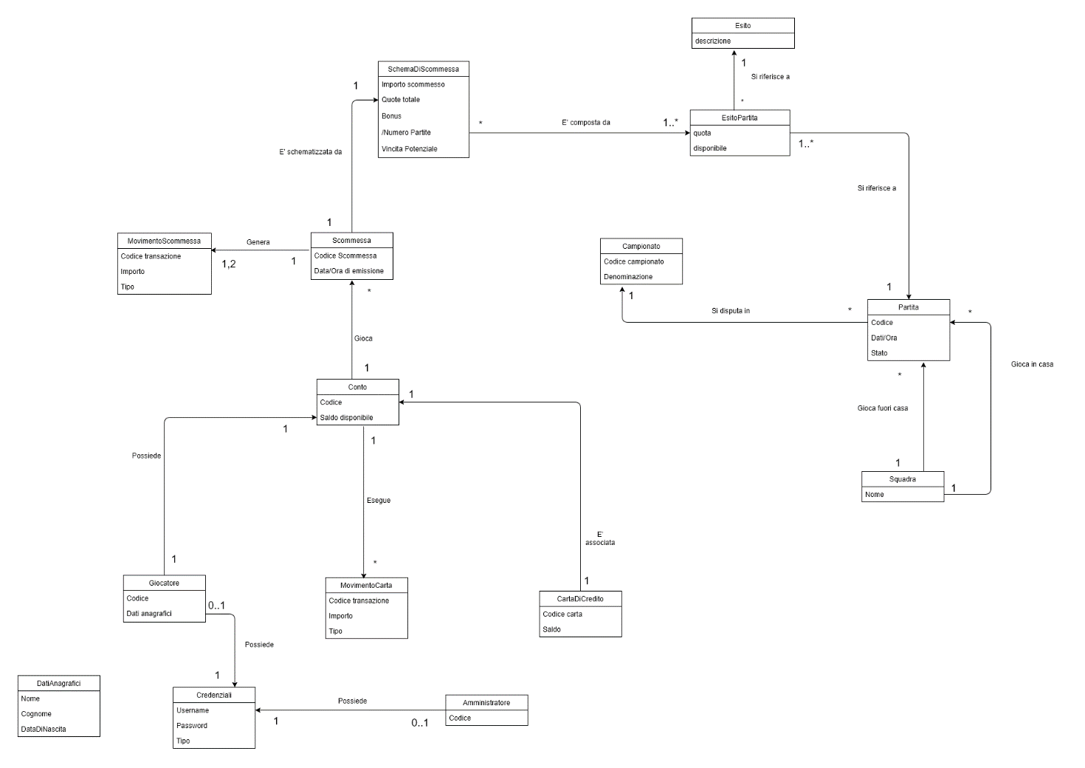

# i diagrammi di sequenza

## **4.1 Diagrammi di sequenza relativi a “scommettere”**

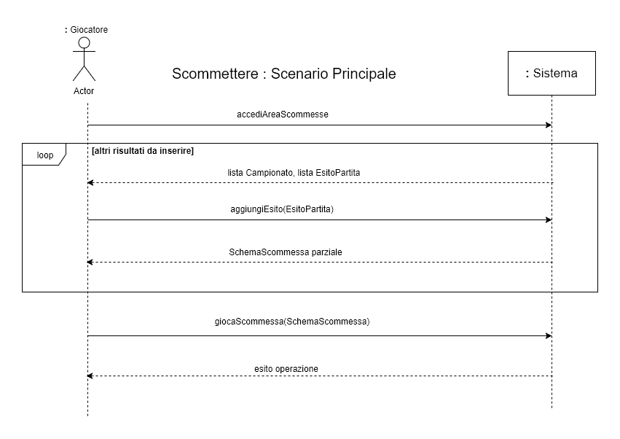

## **4.2 Diagrammi di sequenza relativi a “Gestire partite”**

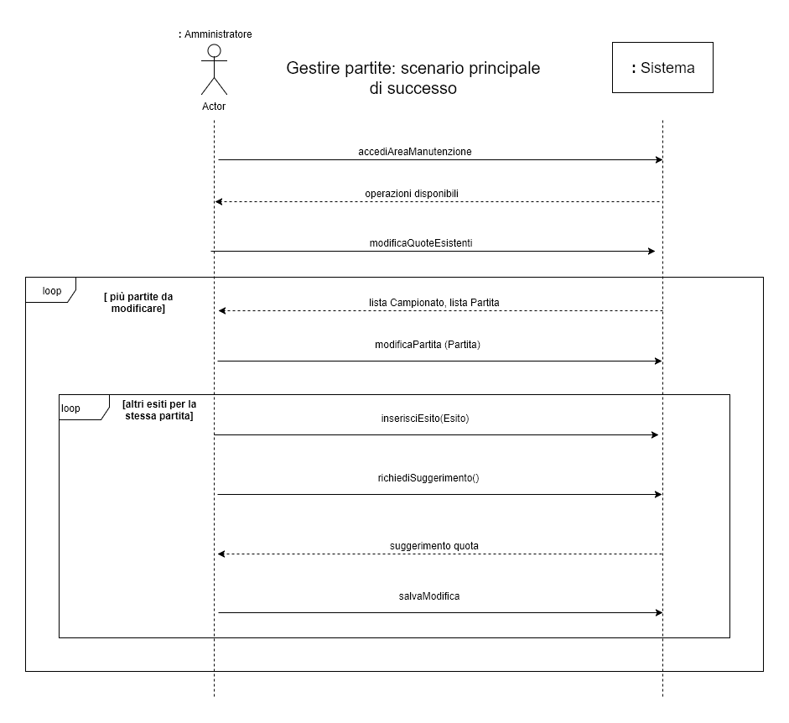

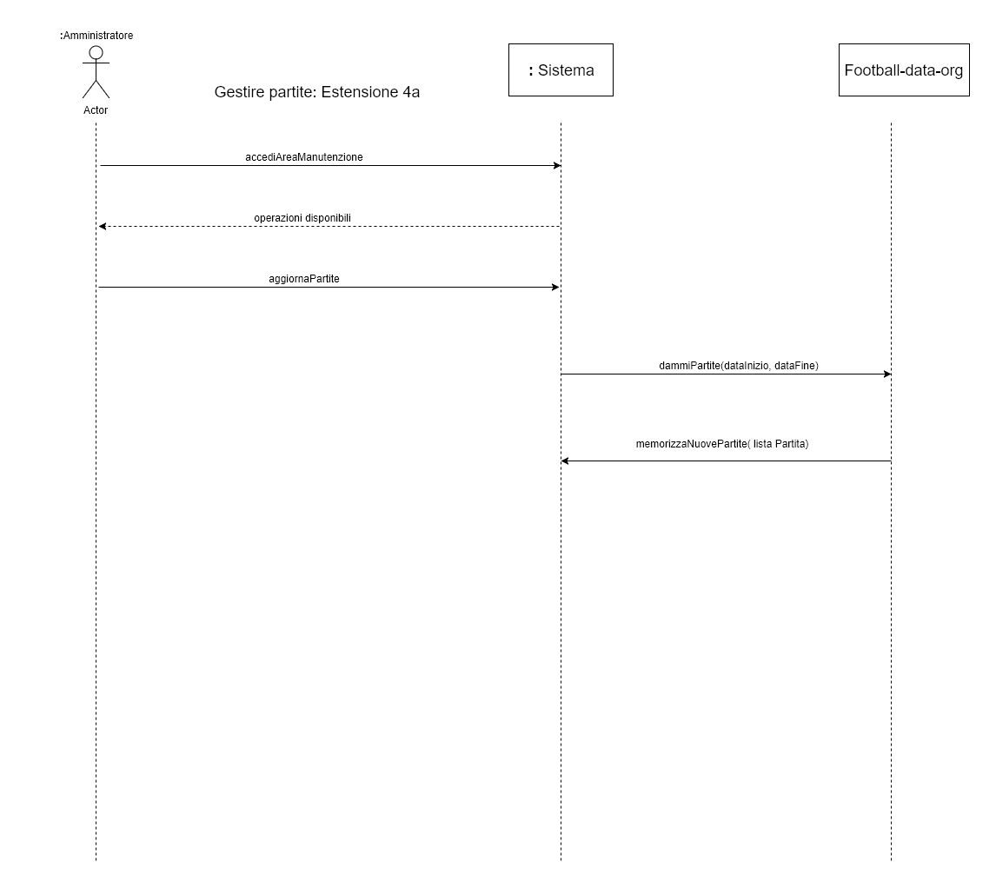

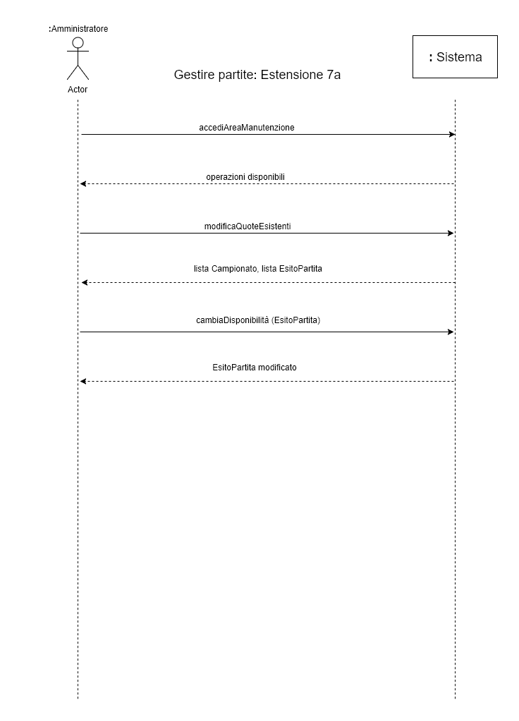

## **4.3 Diagrammi di sequenza relativi a “Gestire Conto”**

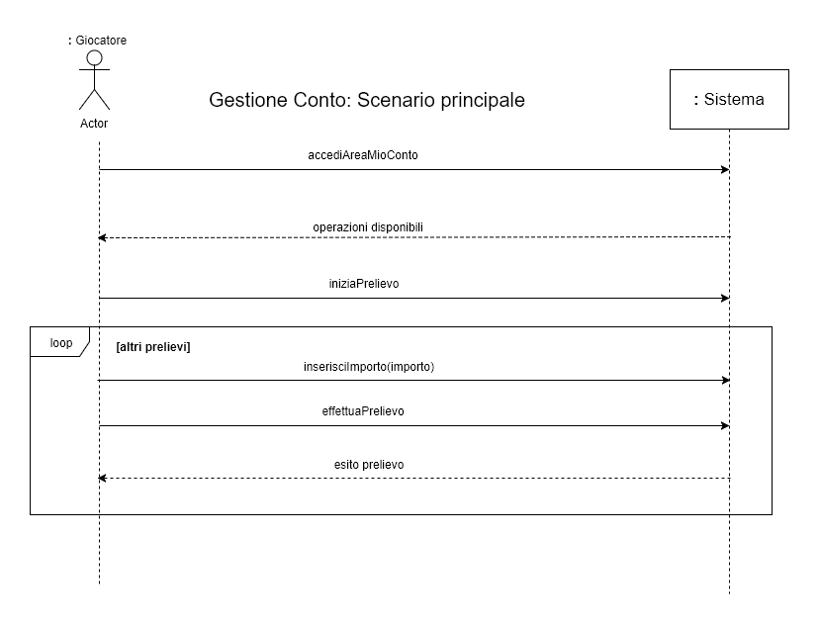

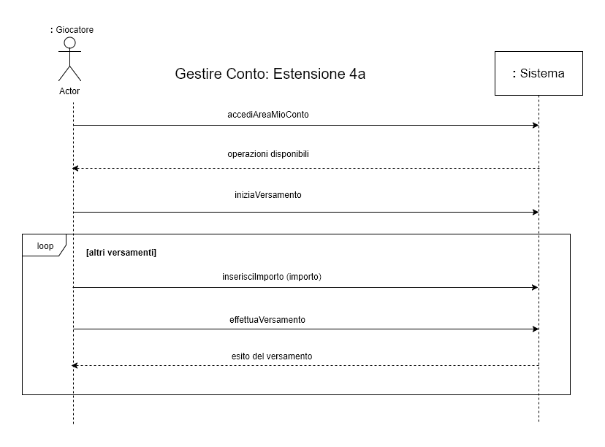

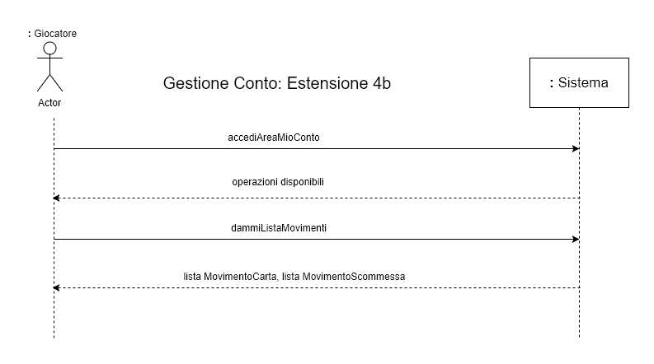

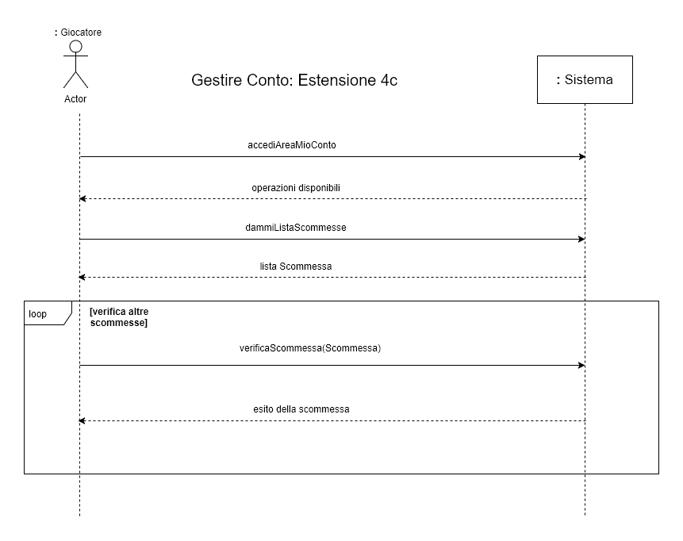

# **Contratti e operazioni**

## 5.1 Contratti e operazioni “Gestire conto”

**Operazione:** inserisciImporto(importo: integer)

**Riferimenti:**

* Caso d’uso: “Gestire Conto: Scenario alternativo 4a”
* Caso d’uso: “Gestire Conto: Scenario principale di successo”

**Pre-condizioni:**

* È in corso la procedura per effettuare un versamento/prelievo.

**Post-condizioni:**

* È stata creata un’istanza movimento di movimento carta.
* movimento.importo è diventato importo
* È stata creata un’associazione tra movimento e l’istanza di conto associata al giocatore.

**Operazione:** effettuaPrelievo ()

**Riferimenti:** Caso d’uso: “Gestire Conto: Scenario principale”

**Pre-condizioni:**

* È in corso la procedura per effettuare un prelievo.

**Post-condizioni:**

* All’istanza movimento di MovimentoCarta (generata dall’operazione inserisciImporto(importo)) è stato impostato il tipo prelievo.
* È stata creata un’associazione tra movimento e l’istanza di conto associata al giocatore.
* Al saldo dell’istanza di CartaDiCredito associata al conto del giocatore è stato sommato movimento.importo.
* Al saldo disponibile dell’istanza di Conto associata al giocatore è stato detratto movimento.importo.

**Operazione:** effettuaVersamento()

**Riferimenti:** Caso d’uso: “Gestire Conto: Scenario alternativo 4a”

**Pre-condizioni:**

* È in corso la procedura per effettuare un versamento.

**Post-condizioni:**

* All’istanza movimento di MovimentoCarta (generata dall’operazione inserisciImporto(importo)) viene impostato il tipo versamento.
* Al saldo dell’istanza di CartaDiCredito associata al conto del giocatore è stato detratto movimento.importo.
* Al saldo disponibile dell’istanza di Conto associata al giocatore è stato sommato movimento.importo.

**Operazione:** verificaScommessa(scommessa: Scommessa)

**Riferimenti:** Caso d’uso: “Gestire Conto: Scenario alternativo 4c”

**Pre-condizioni:**

* È in corso la procedura per la visualizzazione delle scommesse giocate.

**Post-condizioni:**

* In relazione allo stato degli esiti presenti al suo interno, scommessa.stato è stato impostato ad uno dei possibili esiti della scommessa .
* Nel caso in cui lo stato è uguale a “vinta”, è stata creata un’istanza movimento di MovimentoScommessa inizializzata con tipo = versamento e importo = scommessa.vincitaPotenziale.
* Al saldo disponibile dell’istanza di Conto associata al giocatore è stato sommato movimento.importo.

## 5.2 contratti e operazioni “Gestire partite”

**Operazione:** memorizzaNuovePartite (listaPartite: list<Partita>)

**Riferimenti:** Caso d’uso: “Gestire Partite: Estensione 4a”

**Pre-condizioni:**

* È in corso la procedura per l’aggiornamento delle partite.

**Post-condizioni:**

* È stata creata un’istanza di Partita per ogni Partita appartenente a listaPartite.
* I dati di ogni Partita creata sono stati inizializzati sulla base della Partita che la ha generata.
* Ogni istanza di Partita, che è stata creata, è stata anche associata alle istanze di Squadra squadraCasa e squadraOspite che rappresentano le squadre che disputeranno la partita.
* Ogni istanza di Partita, che è stata creata, è stata anche associata all’istanza di Campionato corrispondente, che rappresenta il campionato cui appartiene questa partita.
* Per ogni Partita partita già esistente vengono aggiornati tutti gli EsitoPartita associati all’istanza partita.

**Operazione:** salvaModifica()

**Riferimenti:** Caso d’uso: “Gestire Partite: Scenario principale di successo”

**Pre-condizioni:**

* È in corso la procedura per la modifica di un EsitoPartita.
* L’amministratore ha precedentemente scelto la partita da modificare.
* L’amministratore ha precedentemente inserito un esito e una quota.

**Post-condizioni:**

* L’istanza esitoPartita, oggetto dell’operazione, è stata modificata: esitoPartita.quota è stato avvalorato con il contenuto della quota precedentemente inserita.

**Operazione:** cambiaDisponibilita(esitoPartita:EsitoPartita)

**Riferimenti:** Caso d’uso: “Gestire Partite: Estensione 7a”

**Pre-condizioni:**

* È in corso la procedura per la modifica delle quote esistenti.
* L’amministratore vede le partite che può modificare.

**Post-condizioni:**

* L’istanza esitoPartita, oggetto dell’operazione, è stata modificata: esitoPartita.disponibilità è diventato !esitoPartita.disponibilità.

## 5.3 contratti e operazioni “Scommettere”

**Operazione:** aggiungiEsito (esitoPartita:EsitoPartita)

**Riferimenti:** Caso d’uso: Scommettere

**Pre-condizioni:**

* È in corso la definizione di uno schema di scommessa.
* Il giocatore vede le partite disponibili con relative quote e risultati.

**Post-condizioni:**

* È stata creata l’istanza schema di SchemaDiScommessa, se non risultava già creata.
* L’istanza esitoPartita è stata associata all’istanza schema di SchemaDiScommessa che si sta generando.
* Gli attributi dell’istanza schema di SchemaDiScommessa, sono stati aggiornati correttamente. In particolare: schema.quotaTotale è stata moltiplicata per esitoPartita.quota, schema.numeroPartite è stato incrementato di uno, schema.bonus è diventato 0 se schema.numeroPartite è minore di 5 altrimenti ((schema.numeroPartite*4)*(schema.quotaTotale*schema.importo))/100 , schema.vincitaPotenziale è diventato (schema.importo*schema.quotaTotale)+schema.bonus.

**Operazione:** giocaScommessa (schemaScommessa: SchemaScommessa)

**Riferimenti:** Caso d’uso: Scommettere

**Pre-condizioni:**

* Il sistema dispone di uno schema di scommessa creato precedentemente.

**Post-condizioni:**

* È stata creta un’istanza movimento di MovimentoScommessa con movimento.tipo inizializzato a “prelievo”.
* movimento.importo è diventato schemaScommessa.importo.
* Al saldo disponibile dell’istanza di conto associata al cliente è stato sottratto movimento.importo.
* È stata creata un’istanza di Scommessa scommessaReale.
* scommessaReale è stata associata a schemaScommessa che rappresenta lo schema di scommessa cui fa riferimento.
* scommessaReale è stata associata al conto del cliente.
* movimento è stato associato a scommessaReale che rappresenta l’istanza che lo ha generato.

# ArchitettuRa

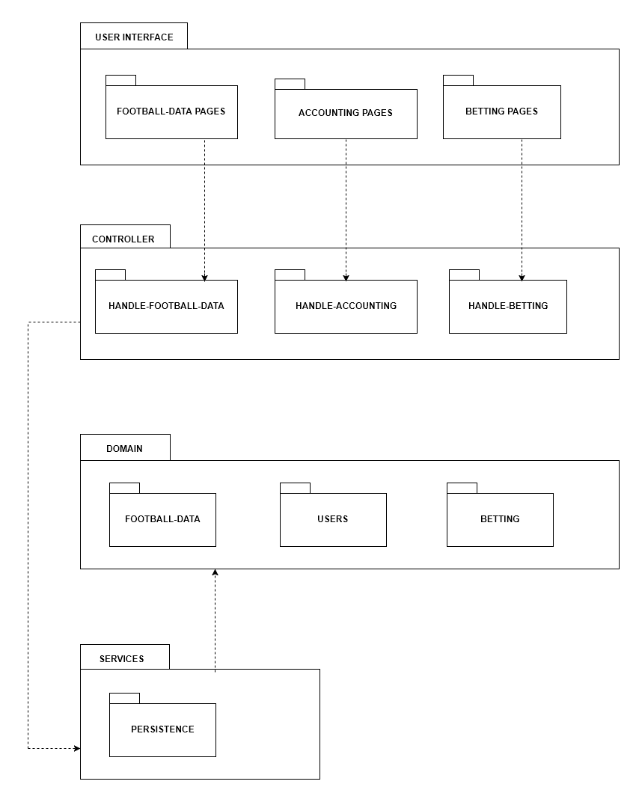

# IMPLEMENTAZIONE

## 7.1 Introduzione

Il sito web CriptoBet è stato implementato utilizzando diverse tecnologie. La parte back-end è stata realizzata utilizzando Java Servlet+JSP, in modalità Model View Controller, per elaborare le richieste del client, JDBC per quanto concerne la persistenza. La parte front-end è stata realizzata utilizzando HTML5, CSS e JavaScript/JQuery. Infine, per gestire l’interazione client-server e gestire lo scambio di informazione, è stata utilizzata la tecnologia AJAX.

## 7.2 Persistenza

La parte di persistenza si basa su un database relazionale che risiede su server esterno ed è condiviso da tutti gli utilizzatori del sistema. La struttura del database è descritta dal seguente schema Entità/Relazione:

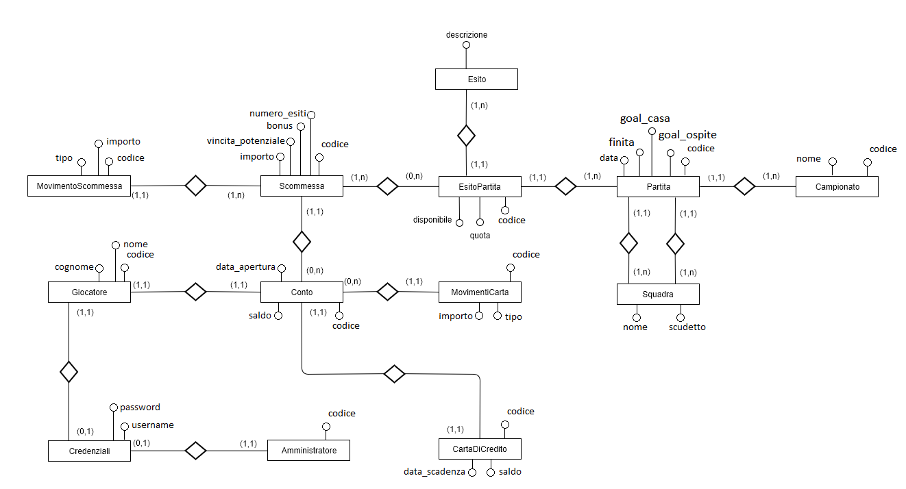

L’insieme delle operazioni che si possono effettuare sulle entità del database è contenuto nelle interfacce che risiedono nel package “persistence.dao”. Ognuna di queste interfacce gestisce l’utilizzo di una particolare entità del modello mettendo a disposizione diversi metodi quali salvataggio di istanza, aggiornamento …

Le classi che implemento concretamente queste operazioni, invece, risiedono nel package “persistence”. In questo package hanno particolare importanza le classi DataSource e PostgresDAOFactory. Nello specifico, la classe DataSource è un Singleton che ha il compito di restituire, su richiesta, una connessione unica. La classe PostgresDAOFactory invece è una fabbrica concreta, che implementa DAOFactory, e fornisce una propria implementazione dei metodi per la creazione degli oggetti concreti per la manipolazione del database. DAOFactory inoltre è dotata di un metodo fabbrica parametrizzato che restituisce una concreta fabbrica in relazione al particolare database che si intende utilizzare.

## 7.3 Modello

I package “model.betting”, “model.users” e “model.footballdata” contengono le classi Java che descrivono il modello relazionale del database. In particolare queste classi sono state create al fine di creare oggetti che rappresentano i record da inserire o da estrarre dal database. Questi oggetti vengono utilizzati come parametri o valori di ritorno dei metodi delle interfacce presenti nel package “persistence.dao”.

## 7.4 Controller

I package “controller.handlematches”, “controller.handleaccounting” e “controller.handlebetting” contengono le JavaServlet (classi Java che estendono HttpServlet). Ognuna di queste, tramite i metodi doPost e doGet, gestisce le richieste post o get derivanti dal client. Nel package “controller.betting” risiede la servlet atta a gestire le richieste derivanti dalle pagine JSP relative alla creazione delle scommesse. Nel package “controller.accounting” risiedono le servlet relative alla gestione del conto e alla registrazione/login di un cliente. Nel package “controller.handlematches”, infine, risiedono le servlet relative alla gestione/visualizzazione dei dati relative a partite, squadra e campionati.

## 7.5 Web

La parte web prevede un insieme di pagine che racchiudono la parte front-end del nostro sistema. Nell’implementazione delle pagine è stata posta l’attenzione sui vari aspetti che caratterizzano l’interfaccia front-end: dinamicità e stile.

## 7.6 Lo stile

Per quanto riguarda la parte dello stile, sono stati utilizzati temi di bootstrap per la personalizzazione delle pagine web. Tutti i file css utilizzati sono inclusi nella cartella “WebContent/css”.

## 7.7 La dinamicità

Le pagine realizzate sono state rese dinamiche, per consentire un continuo aggiornamento per ogni evento generato dal cliente. In particolare, sono state utlizzate le pagine JSP che, grazie all’accesso ai dati memorizzati nella sessione, consentono al cliente di visualizzare i contenuti richiesti. Per iterare e rendere visibili solo alcuni dei dati contenuti nella sessione, sono stati usati costrutti JSTL come “<c:if>” e “<c:foreach>”. Molto importante, all’interno dell’aspetto dinamico, è l’utilizzo della tecnologia AJAX. Quest’ultima consente, tramite linguaggio javascript, di eseguire delle richieste asincrone alle servlet e, tramite l’uso di JQuery, modificare dinamicamente gli elementi della pagina, evitando continui refresh.

## 7.8 Il trasferimento di dati

All’interno del sistema il trasferimento di dati è stato gestito, in base alla particolare richiesta, in diversi modi. In alcuni casi specifici si è preferito salvare dati nella sessione, piuttosto che inviarli esplicitamente. In altri casi, invece, si è preferito utilizzare una comunicazione esplicita dei dati, tramite formato JSON (formato preferito per la rappresentazione di oggetti simili a quelli del dominio).

## 7.9 L’API football-data-org e google maps

CryptoBet si appoggia, per l’aggiornamento dei dati, ad un API esterna. L’API utilizzata è “football-data-org” che fornisce al sistema i dati aggiornati relativi ai campionati, alle squadre che partecipano e alle partite che vengono disputate. Tutti i dati vengono ottenuti tramite chiamate AJAX all’API che li restituisce in formato JSON; quest’ultimi dopo essere stati parserizzati, vengono salvati nel database tramite l’apposita servlet.  
CryptoBet fa uso inoltre di un’altra API che è quella di GoogleMaps. Tramite una mappa, inserita nella pagina relativa alle informazioni varie, il cliente può inserire il suo luogo di partenza e visualizzare il percorso minimo per raggiungere il più vicino dei nostri ‘ipotetici’ negozi scommesse.

# 8 IL glossario

Questa sezione, che coincide con l’ultima della documentazione, contiene quelli che sono i termini, utilizzati nella stesura della stessa, che potrebbero risultare ambigui o poco chiari.

* **Esito della scommessa.** Nella stesura della relazione si fa riferimento al fatto che l’esito di una scommessa venga aggiornato ai possibili valori. I possibili valori dell’esito di una scommessa, nello specifico, sono: *vinta, persa, non verificata.* I primi due sono intuitivamente comprensibili, mentre l’ultimo rappresenta una scommessa che il cliente non ha ancora verificato o che contiene partite non ancora disputate.
* **L’entità EsitoPartita:** all’interno del modello di dominio si ritrova un’entità chiamata “EsitoPartita”. Questa entità lega quello che è un esito classico ad una partita che è in programma associandogli una quota ed una disponibilità. Es. Per la partita X l’esito 1 è quotato a 1.5. L’EsitoPartita legato all’1 e alla partita X avrà dunque come attributo quota 1.5.
* **La quota totale di una scommessa:** quando nella documentazione si fa riferimento alla quota totale di una scommessa, si allude a quella che è la produttoria (moltiplicazione di tutti gli elementi) di tutte le quote inserite nella scommessa.
* **Il bonus:** il bonus relativo ad ogni scommessa non è altro che un premio ulteriore che viene aggiunto alla possibile vincita per le scommesse che contengono più di un certo numero di esiti. Le politiche per l’assegnamento del bonus sono le seguenti: il bonus assegnato è pari a 0 se il numero di esiti inseriti all’interno della scommessa è minore di 5, altrimenti il bonus equivale all’ X% della vincita potenziale, dove X è calcolato come (numero di partite * 4). Es. Se il numero esiti è pari a 4 -> bonus = 0. Se il numero esiti è pari a 7 -> bonus = 28% della vincita potenziale.